广东省2010年初二物理竞赛(复赛)试卷
注意事项：1、请在密封线内填写所在地区、学校、姓名和考号。
2、用蓝色或黑色钢笔、圆珠笔书写。
3、本试卷共有五个大题，满分100分。
4、答卷时间：2010年9月25日(星期六)上午g：30～11：00
题号 | 一 | 二 | 三 | 四 | 五 | 总分
分数
评卷人
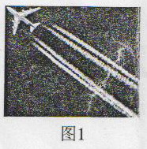
一、选择题(以下各小题给出的四个选项中只有一个是正确的，把正确选项前面的字母填在题后的括号内，每小题3分，共30分)。
1、如图1所示，晴朗无风的早晨，当飞机从空中飞过，在蔚蓝的天空中会留下一条长长的“尾巴”，这种现象俗称为“飞机拉烟”。产生这一现象的原因之一是飞机在飞行过程中排出的暖湿气体遇冷所致，在这一过程中，暖湿气体发生的物态变化是( )
A．熔化 B．液化 C．汽化 D．升华
2、人骑自行车时，直接使车前进的力是( )
A．脚的蹬力 B．链条对后车轮的拉力
C．前轮受地面的摩擦力 D．后轮受地面的摩擦力
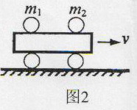
3、小明游览一座古寺时发现里面有一个变音钟，随着钟下燃烧的香火越旺，敲出的声音越高亢，分析原因的可能是( )
A．香火使钟周同的空气温度升高，传声效果越来越好
B．任何物体温度升高时，振动发出的声音音调都会变高
C．香火使振动的振幅加大，使声音响度变人
D．香火使钟的温度升高，材料的微观结构发生变化，钟振动频率改变
4、如图2所示，在一辆表面光滑的小车上，放有质量分别为m₁、m₂的两个小球，随车一起作匀速直线运动，当车突然停止运动，则两小球(设车无限长，其他阻力不计)( )
A．一定相碰 B．若m₁<m₂，则肯定相碰
C．一定不相碰 D．无法确定是否相碰
5、一列车由北向南在雨中行驶，坐在窗口的乘客看到雨滴相对车窗竖直下落则( )
A．窗外有风，但无法判断风的方向 B．窗外有风，而且是由北向南的风
C．窗外有风，而且是由南向北的风 D．窗外没有风，站在铁轨边的人看到雨滴是竖直下落的
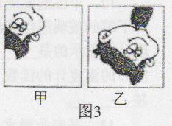
6、在儿童乐园，摄影师给卡通人照相，在摄像时，发现毛玻璃上卡通人像的位置如图3甲所示。为了使毛玻璃上卡通人像的位置如图3乙所示，摄影师应当将镜头适当地( )
A．向下并且向左移 B．向下并且向右移
C．向上并且向左移 D．向上并且向右移
7、统计结果显示一般身材的人的高矮与脚印(面积)大小具有一定的关系。下列关于刑侦人员为估计涉案人员的高矮和体重的做法中，正确的是( )
A．只要获得脚印的大小就可以估计涉案人员的体重
B．只要获得在松软地面上脚印的深浅就可以估计涉案人员的高矮
C．只要获得在松软地面上脚印的大小和深浅就可以估计涉案人员的高矮和体重
D．由于人的身材千差万别。刑债人员根据脚印的大小和深浅无法估计涉案人员的身高或体重
8、如图4所示，公路交通标志由基板和附着其上的反光膜组成，夜晚它可以反射汽车射来的灯光，使司机看清交通标志。以下反光膜结构的示意图中，正确的是( )
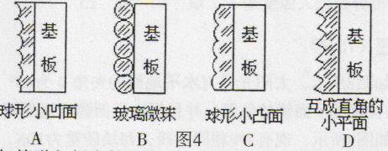
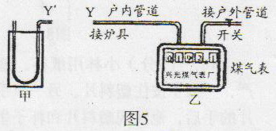
9、如图5所示，煤气管道包括户外和户内两部分，二者之间连接着一只煤气表。工人师傅给每户安装完户内管道后，都要榆查一下管道是否漏气。有一种检测装置，在两端开口的透明U型管中装有水，当U型管两端压强相等时，两侧水而相平。检测时，关闭开关，用力向户内管道口Y内吹气，然后迅速将U型管的Y’一端与Y相连接，U型管内水面出现高度差，继续观察U型管中水面的变化( )
A．若水面高度差逐渐增大，则表明不漏气
B．若水面高度差逐渐减小，则表明不漏气
C．若水面高度差保持不变，则表明不漏气
D．若水面高度差保持不变，则表明有漏气
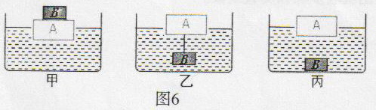
10、如图6所示，在三个相同的容器中装有质量相同的水，将术块A、金属块B按不同的方式放入水中，待A、B静止时，三个容器中木块下表面所受的压强相比较，正确的是( )
A．P_{甲}>P_{乙}>P_{丙} B．P_{甲}=P_{乙}>P_{丙} C．P_{甲}＜P_{乙}=p_{丙} D．P_{甲}=P_{乙}=P_{丙}
二、填空题(本题共有10个空白处，每个空白处2分，共20分)
11、一部科幻电影中有这样的场面：一艘飞船在太空遇险，另一艘飞船在前往营救的途中，突然听到了遇险飞船的巨大爆炸声，接着看到了强烈的爆炸火光。请你给导演指出这个场景中的两处科学性锚误：(1) ，(2) 。
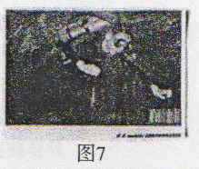
12、干湿泡温度计(湿度计)是用两个相同的温度计并列制成的。使用时，其中一个温度计下端的玻璃泡包着湿布，另一个温度计的下玻璃泡不包湿布。将其放在室内，不包湿布的温度计，显示的是 温度；因为水在蒸发时要吸热，所以，包着湿布的温度计的读数比不包湿布的温度计的读数 ；两个温度计的读数差越大，表明空气中的水蒸气含量(湿度)越 。
13、某专业潜水员携带的潜水气瓶的体积为7.2 ×10⁻³m³，空瓶的质量为6kg，内充有3kg供潜水员呼吸用的液化空气，如图7所示。在潜水过程中，开始阶段潜水气瓶是有助于潜水员下沉的。请你汁算，至少用去 千克液化空气后，潜水气瓶才有助于潜水员上浮?【g取10N／kg】。
14、一支刻度位置不准确但刻度均匀的温度计的示数在沸水中为99℃在冰水混合物中示数为4℃，如果当时室内温度是20℃，则此温度计测量时示数为
，当被测物体温度为 时，此温度计的示数与实际温度相同。
15、哈哈镜表面呈波浪形，使人像变形，令人发笑，那么表面 的部分是把人像拉长了，表面 的部分是把人像变短了(填“凹”或“凸”)。
三、作图与分析题(15分)
16、(3分)如图8所示，太阳光线与水平地面的夹角θ为40°。现要将阳光引人竖直的井中，画出在井口设置的平面镜的位置，并且标出平面镜和地面间的夹角和度数。
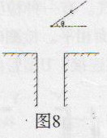
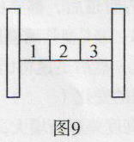
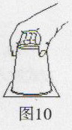
17、(3分)如图9所示，现有3块相同的砖，每块砖重为10N，一人用竖直的两板将三块砖如图所示夹起，试画出“2号”砖左侧和右侧各自所受摩擦力F₁和F₂大小和方向。
18、(3分)小林用纸杯、塑料片和水做实验。他将纸杯装满水，用塑料片把杯口盖严，一只手按住塑料片，另一只手抓住杯底，在空中将纸杯倒过来。移开按塑料片的手后，他发现塑料片和杯子里的水都不落下来，如图1所示。小林对这一现象的解释是：塑料片和杯子里的水都不落下来是由于塑料片被水粘住了，与大气压无关。请利用上述器材再补充必要的辅助器材，设计一个实验证明小林的解释是错误的。请你写出实验步骤和实验现象。
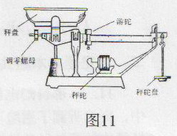
19、(3分)图11为商店常用称量货物的台秤，试分析“在调零螺母的位置比正确位置向右多旋进了一些情况下称量货物”时，称量结果与实际质量相比是偏大还是偏小？
20、(3分)小明是个左撇子，他的写字台上有一盏台灯。晚上在灯前学习的时候，铺在台面上的玻璃“发出”刺眼的亮光，影响阅读。在下面的解决方法中，最简单、效果最好的是( )
A．把台灯换为吊灯 B．把台灯放到正前方
C．把台灯移到左臂外侧 D．把台灯移到右臂外侧
说明选择的理由：

四、实验探究题(15分)
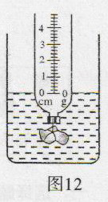
21、科技小组的同学想利用学到的浮力知识制作一个浮力秤。他们找来个瓶身为柱状体的空饮料瓶，剪掉瓶底，旋紧瓶盖，在瓶盖系上块质量适当的石块，然后将其倒置在水桶里，如图12所示。使用时，只要把被测物体投人瓶中，从水面所对的刻度就可以直接读出被测物体的质量。
(1)在这里石块的作用是什么?试应用所学物理知识分析其中的道理。
(2)这种浮力秤的质量刻度是均匀的吗？为什么？

五、计算题(20分)
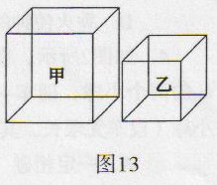
22、如图13所示，甲、乙两个实心正方体放置在水平表面上，它们对水平表面的压强相同。已知甲的质量为l千克，甲的底面积为0.01米²。
求：(1)物体甲对地面的压强
(2)如果沿竖直方向将甲、乙两个正方体分别切击厚度为h的部分，然后将切击部分叠放在各自剩余部分上，若这时它们对水平地面的压强分别为p_{甲}和p_{乙}，请判断p_{甲}和p_{乙}的大小关系，并说明理由。

参考答案：
一、1——10：BDDCB BCDCA
二、11、声音不能在真空中传播，因此听不到声音；
如果能听到声音，也应该先见到火光，后听到声音
12、空气 低 低 13、1.8kg 14、23℃ 80℃ 15、凹 凸
三、16、17、（如右图）
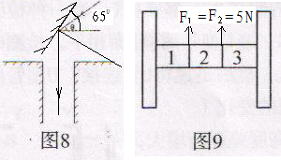
18、答：实验步骤：先用铁钉在纸杯底部扎一个孔．用手指堵住杯底的孔，将纸杯装满水后用塑料片将杯口盖严，用另一只手按住塑料片将纸杯倒置，移开按住塑料片的手，观察到塑料片和杯子里的水都不落下来．然后，放开堵住孔的手指．
实验现象：塑料片和杯子里的水都马上落下．
19、若调零螺母的位置比正确位置向右多旋进了一些，则秤盘中需放一定质量的物体，才能在游砣指零的的情况下使台秤平衡.然后再把待测货物放入秤盘中，平衡时货物质量等于称量质量，此时称量质量小于秤盘中两物体质量之和，所以称量结果与实际质量相比偏小。
20、D，既不会被左手挡住光，又不会直射入眼睛，不影响阅读写字。
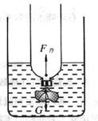
四、21、解：（1）石块受到的重力远大于空饮料瓶受到的重力，所以浮力秤的重心较低，并低于浮力的作用点，如右图所示，当浮力等于重力时，浮力秤将竖直漂浮在水中．如果没有石块，整套装置的重心将会高于浮力的作用点，在浮力和重力的作用下，浮力秤容易歪斜，难以竖直漂浮在水中．所以石块的作用可以使浮力秤能够竖直地漂浮在水中．
（2）设被测物体的质量为m，饮料瓶圆柱状部分的半径为r，在浮力秤中放入被测物体后，瓶身浸入的深度增加值为h，则：
浮秤再次漂浮时，增大的浮力等于增大的重力：△F_{浮}=G，
即：ρ_{水}gπr²h=mg，
可得：h=$\frac{m}{ρ_{水}{πr}^{2}}$，
∵ρ_{水}、π、r为定值，
∴h与m成正比，即该浮力秤质量的制度是均匀的
五、22、（1）G甲=m甲g =1千克×9.8牛/千克=9.8牛
p甲=F甲/S甲= G甲/S甲=9.8牛/0.01米² =980帕
（2）p甲＜p乙。甲、乙被切去并叠加后，对水平表面的压强都变大，设它们的增大压强分别为Δp甲、Δp乙。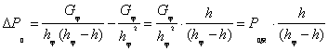
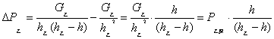
因为p甲原＝p乙原，而(h甲－h)> (h乙－h)
则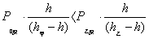 ，即Δp甲<Δp乙
所以p甲＜p乙。说明：答案合理均可得分。

